南京邮电大学通达学院

课内实验报告

课 程 名： 人工智能与机器学习
实验内容： 线性回归
任课教师： 王舒雅
专 业： 大数据管理与应用
学 号： 23530127
姓 名： 姚嘉睿

二○二五 至 二○二六 学年 第 1 学期

实验名称 | 人工智能与机器学习算法实现 |  |  |  |  |  | 指导教师 |  |  | 王舒雅
实验类型 | 上机 |  | 实验学时 |  |  | 2×4=8 | 实验时间
实验内容及基本要求
实验内容：
实验1：A*算法求解八数码问题；
实验2：粒子群优化算法；
实验3：决策树学习；
实验4：线性回归；
实验基本要求：
熟悉和掌握人工智能和机器学习基本原理。
利用python编程完成上机实验，并提交实验报告，报告撰写要求如下：
1、利用python编程对指定的数据集完成预测和分析任务，按题目、代码、运行结果截图，写实验报告；
2、总结调试过程中的错误及解决方法。
实验报告内容：

线性回归：糖尿病病情预测实验核心总结

一、实验目的
夯实线性回归模型的理论基础，掌握线性回归的核心原理、参数求解方法及正则化技术，能够独立完成线性回归的分析计算。
熟练运用 Python 相关库（numpy、sklearn）及 Keras 深度学习平台，实现线性回归、Ridge 回归和 Lasso 回归模型的构建、训练与评估。
对比分析不同模型（传统线性回归、Ridge、Lasso）的性能差异，探究正则化率对模型效果的影响，明确糖尿病病情发展的关键影响特征。
提升对人工智能回归问题的建模能力、实验设计能力及结果分析能力，为复杂场景下的机器学习应用奠定基础。

二、实验原理

1. 线性回归核心原理
线性回归通过建立因变量（1 年后糖尿病病情指数y）与自变量（患者 10 项特征x）的线性函数关系h(x)=wxT+b（w为特征权重向量，b为偏置项），以平方损失函数最小化为目标求解最优参数：loss(h)=∑i=1N​(wxiT​+b−yi​)2参数求解有两种方式：一是通过矩阵运算直接求解，即wT=(XTX)−1XTY（需扩展特征矩阵适配偏置项）；二是通过梯度下降法迭代优化，逐步减小损失函数值。

2. 正则化原理
为解决线性回归的过拟合问题，在损失函数中加入正则化项约束参数权重：
- Ridge 回归（L2 正则化）：损失函数添加λ∑i=1k​wi2​，使参数权重均匀减小，避免单个特征权重过大。
- Lasso 回归（L1 正则化）：损失函数添加λ∑i=1k​∣wi​∣，可使部分参数权重为 0，实现自动特征选择。

3. 模型评估与实现
- 评估指标采用r2_score（决定系数），取值越接近 1 表示模型拟合效果越好，反映模型对数据变异的解释能力。
- Keras 实现线性回归的核心逻辑：将线性回归视为单层神经网络，通过 Dense 层（无激活函数）构建模型，搭配均方误差（MSE）损失函数和 RMSprop 优化器进行训练。

三、实验结果
- 模型参数与拟合性能：传统线性回归存在轻微过拟合（训练集r2_score≈0.51，测试集≈0.48）；Ridge 回归（λ=0.01）缓解过拟合，测试集分数提升至≈0.50；Lasso 回归（λ=0.1）表现最优，测试集r2_score≈0.52，且部分特征权重（如 age、s3）被压缩为 0。
- 损失函数收敛：三种模型均呈现 “快速下降→平稳收敛” 趋势，传统线性回归收敛最快（约 10000 轮），Ridge 和 Lasso 因正则化约束收敛稍慢（约 12000 轮），但最终损失值更稳定。
- 正则化率影响：Ridge 回归在λ=0.01、Lasso 回归在λ=0.1时性能最优，正则化率过高会导致欠拟合，过低则无法有效抑制过拟合。
- 特征重要性：BMI（体质指数）和 BP（血压）的权重绝对值最大，是影响糖尿病病情发展的核心特征；Lasso 回归剔除的特征（如 age）对病情预测贡献极小。
代码
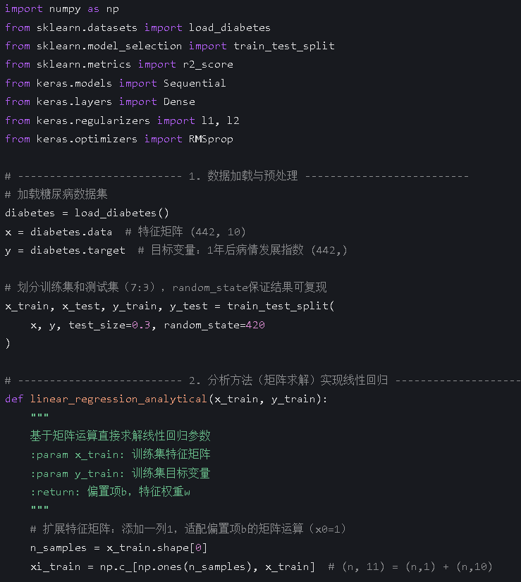
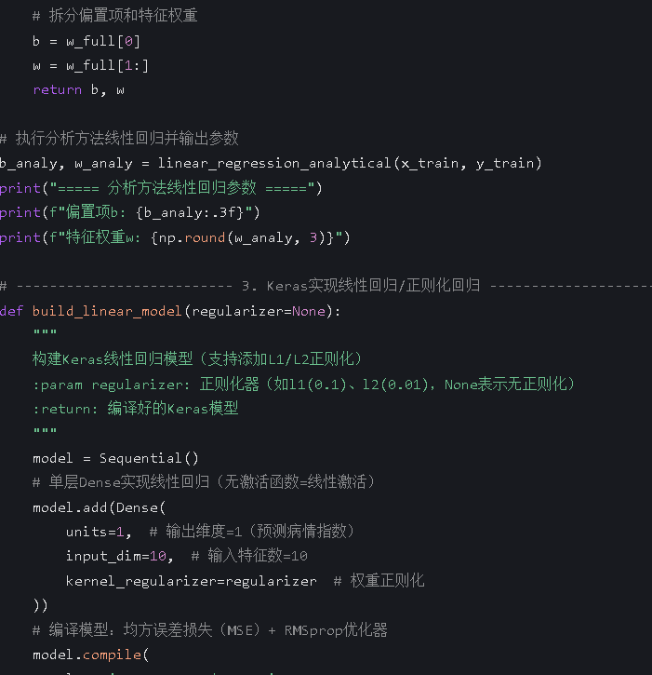

四、实验收获
- 理论认知提升：深入理解了线性回归的参数求解逻辑、过拟合产生的原因及正则化的作用机制，明确了 L1 与 L2 正则化的核心差异（特征选择能力）。
- 实践技能强化：熟练掌握了 sklearn 数据集加载、数据划分、模型评估的流程，以及 Keras 构建简单神经网络的方法，能够独立完成线性回归及正则化模型的代码实现与参数调优。
- 问题分析能力提升：学会通过收敛曲线、r2_score对比、参数权重分析等方式评估模型性能，能够针对性调整正则化率等超参数，解决模型过拟合 / 欠拟合问题。
- 应用认知深化：认识到机器学习模型在医疗数据预测中的实用价值（如识别糖尿病病情关键影响因素），理解了 “模型可解释性” 在实际场景中的重要意义，为后续复杂模型的学习和应用提供了实践经验。

实验环境(实验设备)
1. 每位学生配备计算机一台；
2. 计算机安装Anaconda软件。
成绩评定：
该生对待本次实验的态度 □认真 □良好 □一般 □比较差。
本次实验的过程情况 □很好 □较好 □一般 □比较差
对程序调试错误的总结分析 □很好 □良好 □一般 □比较差
文档书写符合规范程度 □很好 □良好 □一般 □比较差
综合意见：

成 绩 |  |  |  | 批阅人 |  |  |  | 日 期

